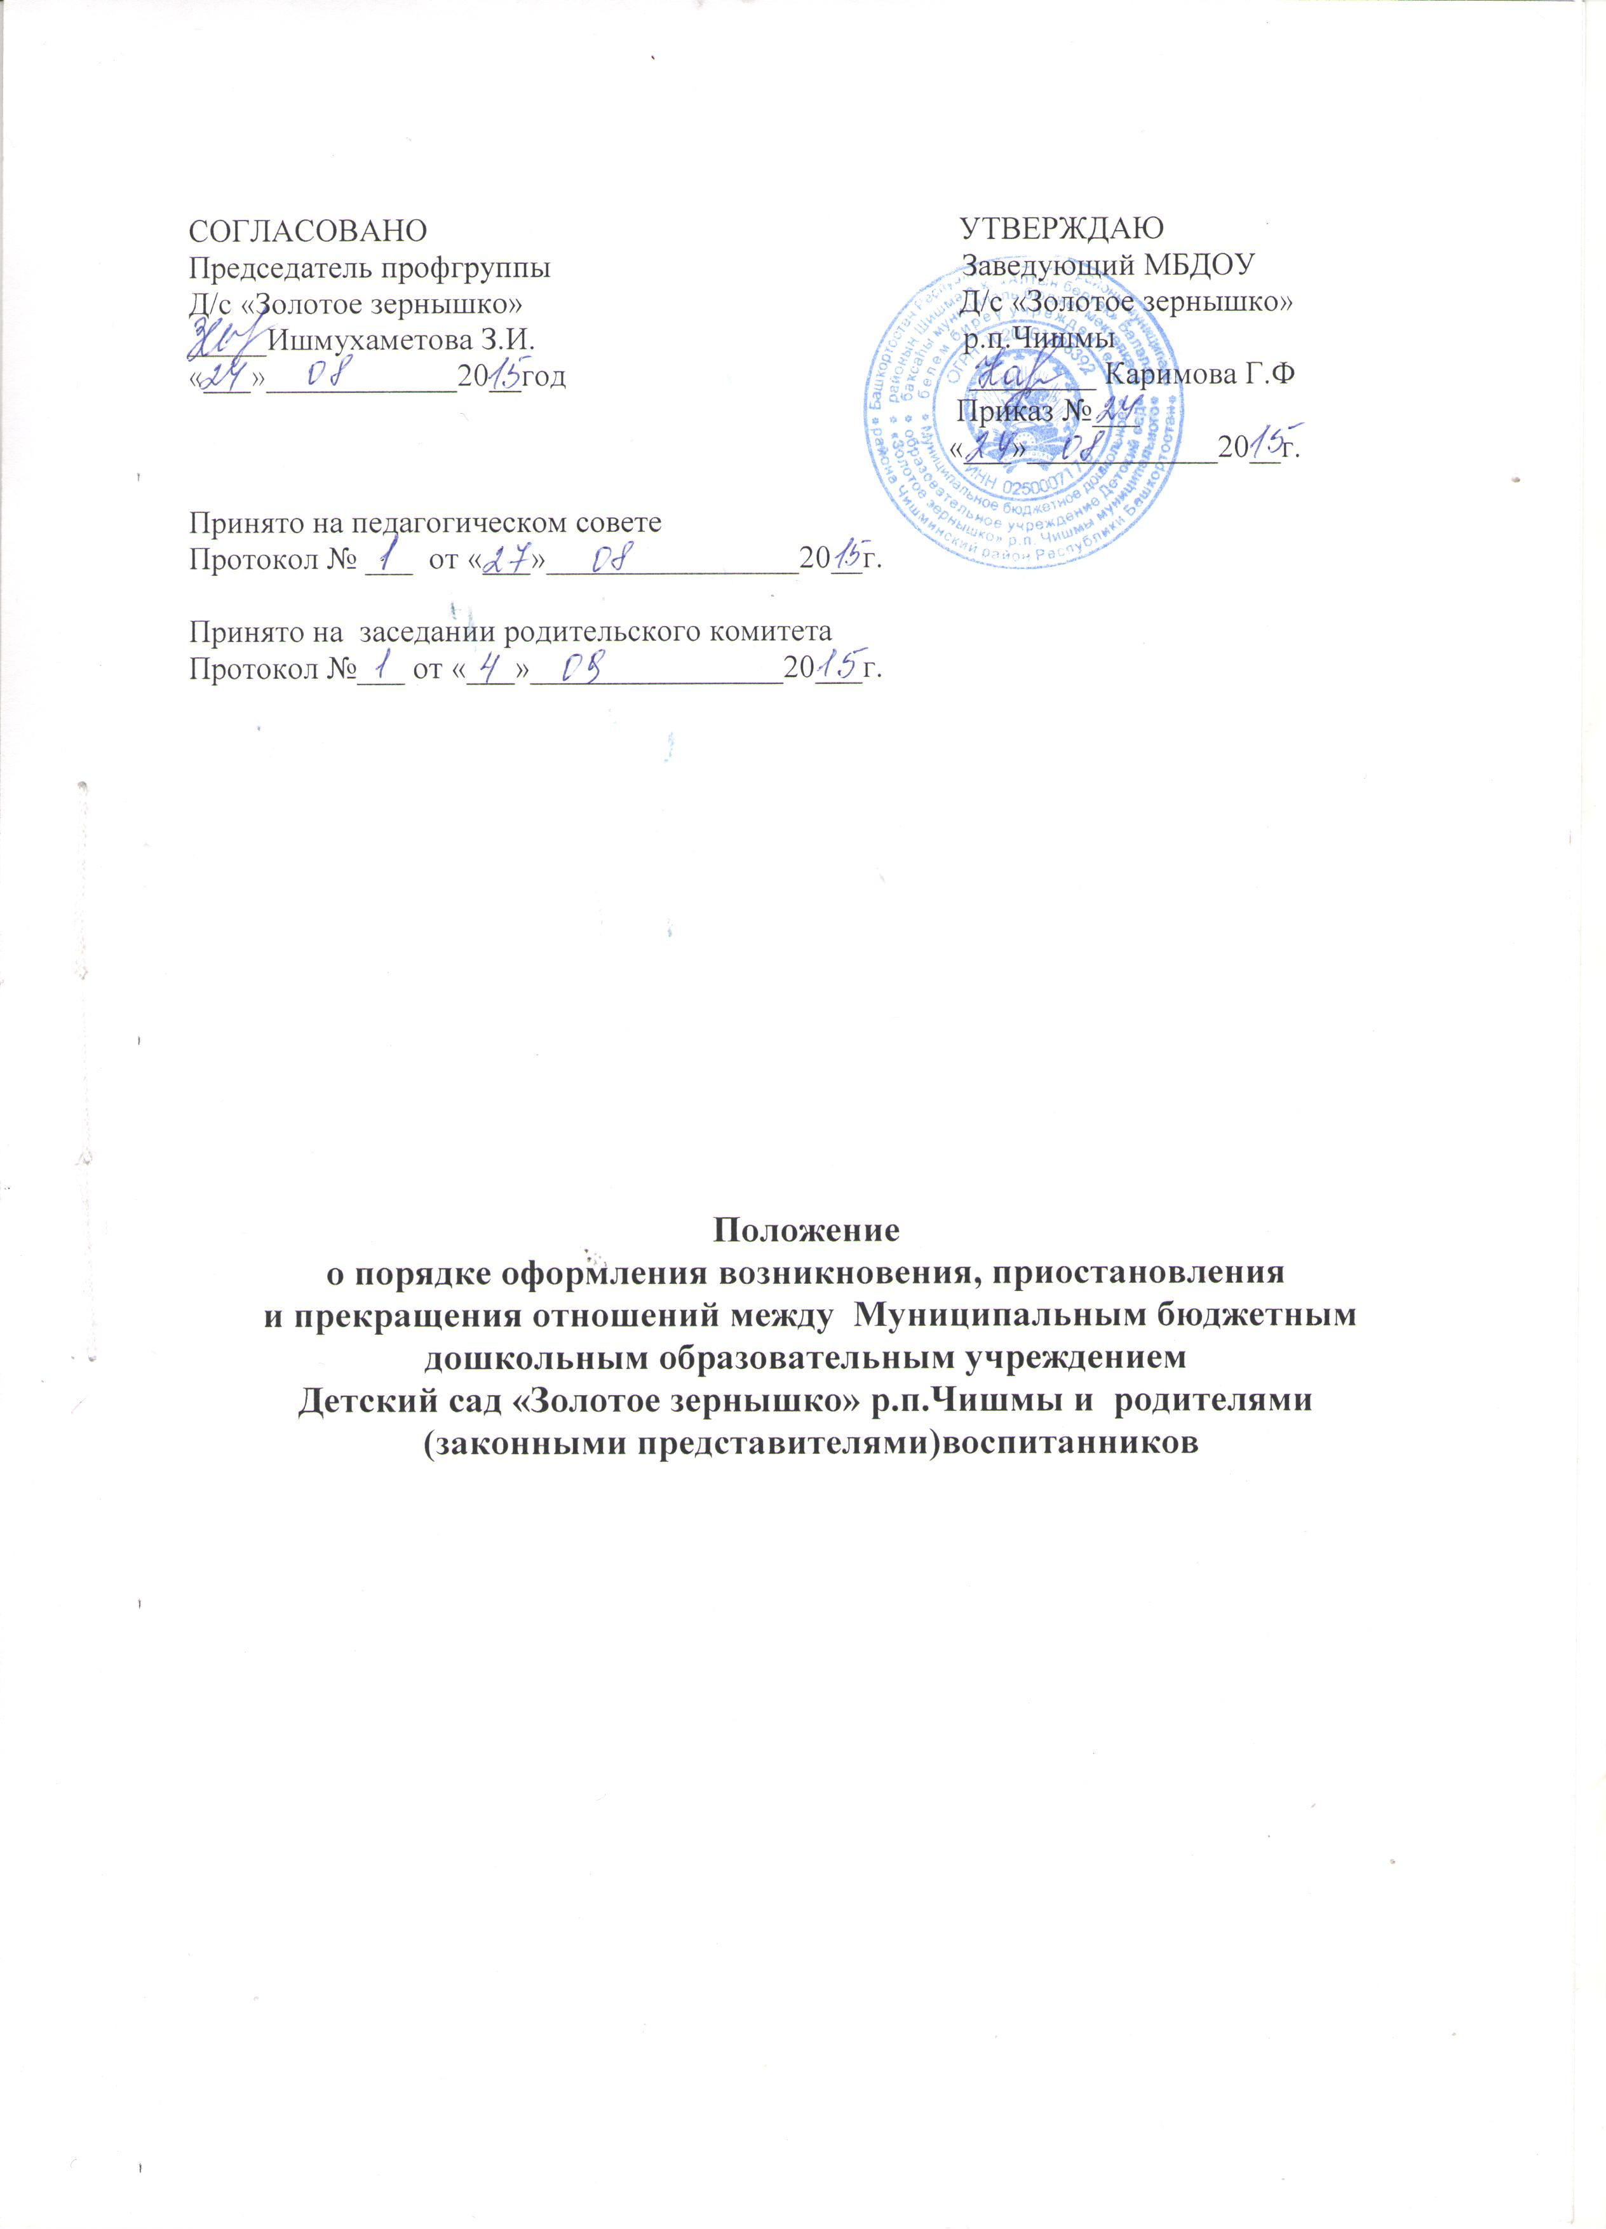

1.Общее положение
1.1. Настоящее Положение разработано в соответствии с Федеральным Законом «Об образовании в Российской Федерации», Положением о порядке комплектования муниципальных образовательных учреждений муниципального района Чишминский район Республики Башкортостан, реализующих основную общеобразовательную программу ДОУ, Уставом МБДОУ Детский сад «Золотое зернышко» р.п.Чишмы.
1.2. Данный документ регулирует порядок оформления возникновения, приостановления и прекращения отношений между Муниципальным бюджетным дошкольным образовательным учреждением Детский сад «Золотое зернышко» р.п.Чишмы муниципального района Чишминский район Республики Башкортостан (далее Детский сад «Золотое зернышко» р.п.Чишмы) и родителями (законными представителями) воспитанников.
2. Порядок оформления возникновения образовательных отношений
2.1. Основанием возникновения образовательных отношений между Детским садом «Золотое зернышко» р.п.Чишмы и родителями (законными представителями) является распорядительный акт (приказ) заведующего Детским садом «Золотое зернышко» р.п.Чишмы о зачислении воспитанника в дошкольное образовательное учреждение.
2.2. Изданию распорядительного акта (приказа) о зачислении воспитанника в Детский сад «Золотое зернышко» р.п.Чишмы предшествуют заявление родителя (законного представителя), заключение договора о сотрудничестве ДОУ и родителей (законных представителей).
2.3. Права и обязанности участников образовательного процесса, предусмотренные законодательством об образовании и локальными актами Детского сада «Золотое зернышко» р.п.Чишмы, возникают с даты зачисления воспитанника в дошкольное образовательное учреждение.
2.4. Отношения между Детским садом «Золотое зернышко» р.п.Чишмы, осуществляющим образовательную деятельность и родителями (законными представителями) регулируются договором о сотрудничестве ДОУ и родителей (законных представителей). Договор заключается в простой письменной форме между Детским садом «Золотое зернышко» р.п.Чишмы, в лице заведующего и родителями (законными представителями) воспитанника.

3. Порядок приостановления образовательных отношений
3.1. За воспитанником Детским садом «Золотое зернышко» р.п.Чишмы сохраняется место:
* в случае болезни;
* по заявлениям родителей (законных представителей) на время прохождения санаторно-курортного лечения, карантина;

* по заявлениям родителей (законных представителей) на время очередных отпусков родителей (законных представителей).

3.2. Родители (законные представители) воспитанника для сохранения места в Детском саду «Золотое зернышко» р.п.Чишмы должны предоставить документы, подтверждающие отсутствие воспитанника по уважительным причинам.

4. Порядок прекращения образовательных отношений
4.1. Образовательные отношения прекращаются в связи с отчислением воспитанника из Детского сада «Золотое зернышко» р.п.Чишмы
- в связи с получением образования (завершением обучения);
- по заявлению родителей (законных представителей) воспитанника;
4.2. Образовательные отношения могут быть прекращены досрочно в следующих случаях:
- по заявлению родителей (законных представителей) воспитанника, в том числе в случае перевода для продолжения освоения программы в другую организацию, осуществляющую образовательную деятельность;
- по обстоятельствам, не зависящим от воли родителей (законных представителей) воспитанника и Детского сада «Золотое зернышко» р.п.Чишмы, осуществляющего образовательную деятельность, в том числе в случаях ликвидации организации, осуществляющей образовательную деятельность, аннулирования лицензии на осуществление образовательной деятельности.
4.3. Досрочное прекращение образовательных отношений по инициативе родителей (законных представителей) воспитанника не влечет для него каких-либо дополнительных, в том числе материальных, обязательств перед организацией, осуществляющей образовательную деятельность, если иное не установлено договором о сотрудничестве.
4.4. Основанием для прекращения образовательных отношений является распорядительный акт (приказ) Детского сада «Золотое зернышко» р.п.Чишмы, осуществляющего образовательную деятельность, об отчислении воспитанника из ДОУ.
Права и обязанности участников образовательного процесса, предусмотренные законодательством об образовании и локальными нормативными актами Детского сада «Золотое зернышко» р.п.Чишмы, осуществляющего образовательную деятельность, прекращаются с даты его отчисления из Детского сада «Золотое зернышко» р.п.Чишмы.
4.5. Детский сад «Золотое зернышко» р.п.Чишмы в случае досрочного прекращения образовательных отношений по основаниям, не зависящим от воли организации, осуществляющей образовательную деятельность, обязана обеспечить перевод воспитанников в другие организации, осуществляющие

образовательную деятельность, и исполнить иные обязательства, предусмотренные договором о сотрудничестве.
В случае прекращения деятельности образовательной организации, а также в случае аннулирования у нее лицензии на право осуществления образовательной деятельности, учредитель образовательной организации обеспечивает перевод несовершеннолетних обучающихся (воспитанников) ссогласия родителей (законных представителей) в другие образовательные организации, реализующие соответствующие образовательные программы.

